LÍPY – Tilia cordata a Tilia platyphyllos, ul. Hradební,
čísla stromů dne www.stromypodkontrolou.cz

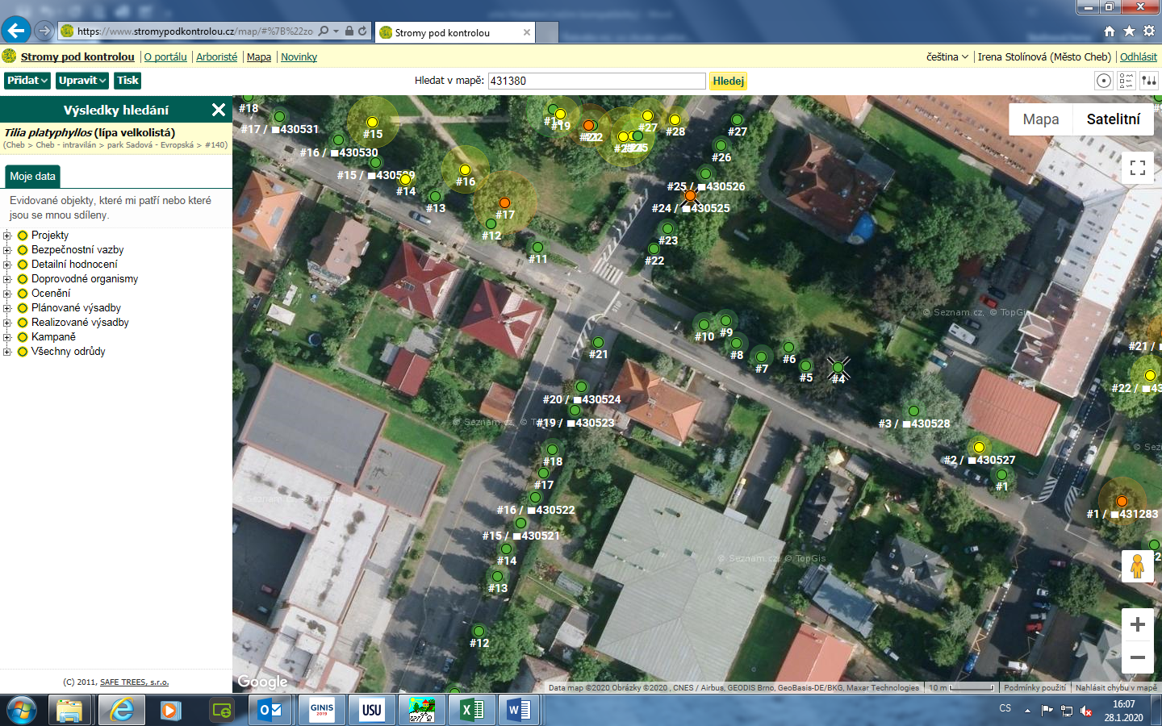

Č. stromu | Č. štítku | Činnost | Cena nabídková | Cena celkem vč. DPH
21 |  | S-RV
20 | 430524 | S-RTHL
19 | 430523 | S-RTHL
18 |  | S-RV
 |  | S-RZ
17 |  | S-RZ
16 | 430522 | S-RTHL
15 | 430521 | S-RTHL
14 |  | S-RZ
13 |  | S-RZ
12 |  | S-RZ
11 | 430520 | S-RTHL
10 | 430519 | S-RTHL
9 | 430518 | S-RTHL
8 | 430517 | S-RTHL
7 | 430516 | S-RTHL
Celkem

